**МИНИСТЕРСТВО ОБРАЗОВАНИЯ И НАУКИ РОССИЙСКОЙ ФЕДЕРАЦИИ**

Федеральное ГОСУДАРСТВЕННОЕ бюджетное ОБРАЗОВАТЕЛЬНОЕ УЧРЕЖДЕНИЕ ВЫСШЕГО ОБРАЗОВАНИЯ

«ПОВОЛЖСКИЙ ГОСУДАРСТВЕННЫЙ ТЕХНОЛОГИЧЕСКИЙ УНИВЕРСИТЕТ»

Факультет информатики и вычислительной техники

Кафедра ИиСП

Расчетно-графическая работа

по дисциплине «Проектирование игр»

на тему

**“Разработка прототипа игры”**

Выполнил:

студенты

Матюков Н.Ю. ПС-31

Гинзбург В.Я. ПС-31

Проверил:

к.т.н. кафедры ИиСП

Морозов М.Н.

Йошкар-Ола

2019

**Краткое описание**

Игроку показывается линия, которая динамически рисуется. Игрок должен заполнить последовательность соединения линий и в точности повторить рисунок за ограниченное время.

**Механика**

**Цели:** Запрещённое действие, перехитрить

**Ресурсы:** Время

**Паттерны взаимодействия:** Игрок против игры

**Правила:**

Поле состоит из 24 точек, 4 колонки 6 строк.

Время показа фигуры зависит от текущего уровня игрока

Время на повтор фигуры зависит от текущего уровня

Если игрок неправильно повторил фигуру, то он проиграл

Если игрок повторил фигуру правильно, он выиграл

Если игрок повторит фигуру быстро, то количество его побед увеличится на 3.

Игра начинается с легких уровней, где количество линий не превышает 4-ех. На первых уровнях появляются подсказки, что нужно сделать.

**Процедуры:**

Соединение точек при помощи линий проводимых пальцем.

**Физический прототип**

Для физического прототипирования использовались:

1. Заранее отрисованная последовательность
2. Лист с точками, на котором нужно отобразить заданную последовательность линий.

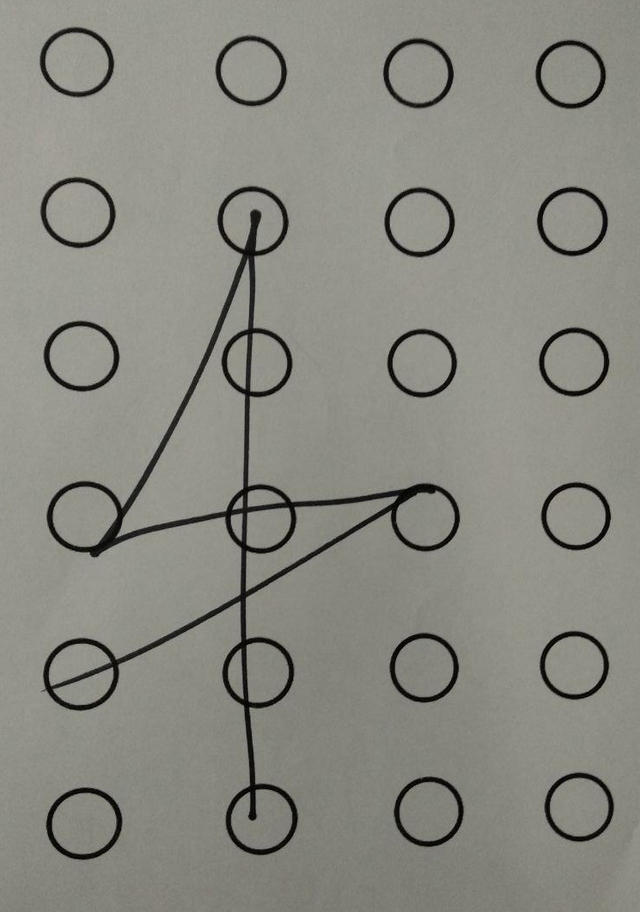



Выводы физического прототипа:

* + - 1. Необходимо добавить таймер, который будет видеть игрок, когда будет запомнить или рисовать фигуру.
      2. Добавить динамику, т е динамически соединять точки линиями при показе.

**Программная реализация:**  
 1) Механика  
 Паттерн взаимодействия: Игрок против игры

Процедуры:

1. Генерация последовательности соединения точек – перед показом уровня, программно генерируется последовательность точек. Она зависит от текущего уровня игрока
2. Показ сгенерированной последовательности игроку в динамике
3. Обработка событий движения пальца игрока по экрану. Тем самым проверять текущую позицию курсора, с нашими точками. Построение линии от точки до пальца.
4. Функционал UI элементов:
   1. Кнопки
      1. Кнопка Start - игрок запускает уровень
      2. Кнопка Reset - игрок сбрасывает текущую статистику
      3. Кнопка Menu - при завершении уровня игрок выходит в главное меню игры
      4. Кнопка Next- доступна при завершении уровня. Игрок переходит на следующий уровень
   2. Таймер – Показываем количество времени, оставшееся игроку на просмотр уровня или на его отрисовку
   3. Точки – Статические элементы которые соединяются линиями.
5. Генератор уровня – управляет текушей генерацией уровня.

**Балансы**

1. **Справедливость**

* При завершении уровня, если игрок проиграл, ему покзывается правильная последовательность.

1. **Вызов vs Успех**

* Изначально сложность игры легкая.
* С прохождением уровня в зависимости от успеха/поражения игрока усложняется (увеличивается количество соединенных точек). Сложность повышается при успешном прохождении уровня.
* Слои напряжения
* Система запоминания результатов игрока и показа его на экране

1. **Осмысленный выбор**

* Способ соединения точек: нажатия на точки или построение линии

1. **Навык vs Шанс**

* Шанс
  + Игрок может случайно повторить нужную последовательность даже если забыл её.
* Навык
  + Игрок лучше запоминает последовательности и умеет быстро их повторять.

1. **Голова vs Руки**

* Голова
  + Необходимо запоминать последовательность соединения точек как можно быстрее и лучше.
* Руки
  + Необходимо точно повторить последовательность соединения точек, не задев при этом другие.

1. **Конкуренция vs Кооперация**

* В игре не присутствует данный тип баланса

1. **Долгий vs Короткий**

* Длительность игры зависит от сложности - чем выше сложность - тем дольше игра
* Первые уровни проходятся достаточно быстро за счёт маленького количества точек
* Следующие уровни растягиваются во времени за счёт увеличения количества соединенных точек

1. **Наказание –** если игрок неточно повторил последовательность или не успел по времени — проигрыш и +1 к поражениям
2. **Награда –** за медленное прохождение уровня - +1 к победам, за быстрое - +3
3. **Свободный vs Контролируемый выбор**

* Игрок свободно может выбирать стиль соединения точек — либо нажатия на точки, либо ведя линию от предыдущей точки до следующей

1. **Простой vs Сложный**

* Преобладание сложности

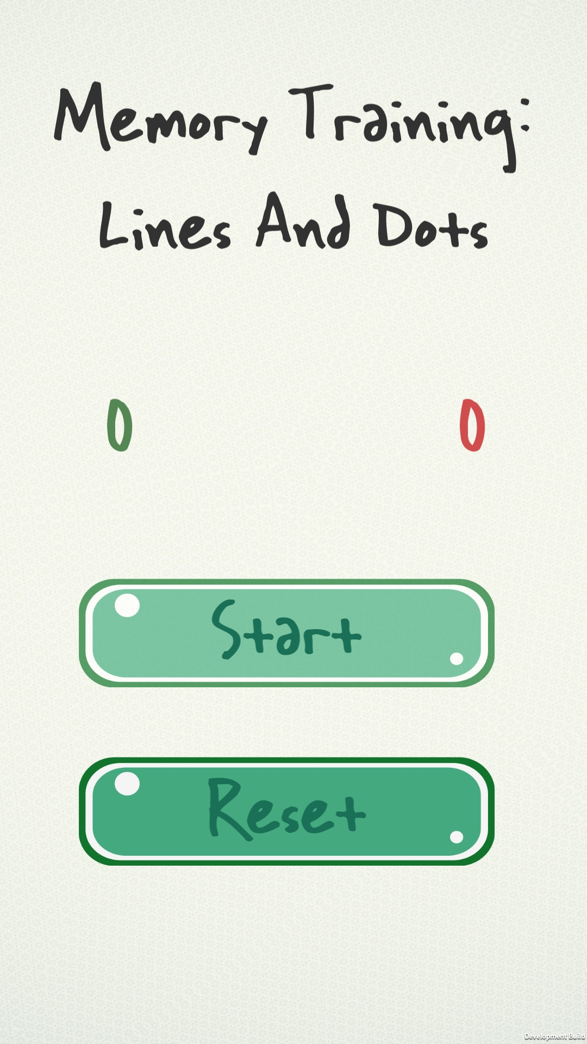**Скриншоты игры**

